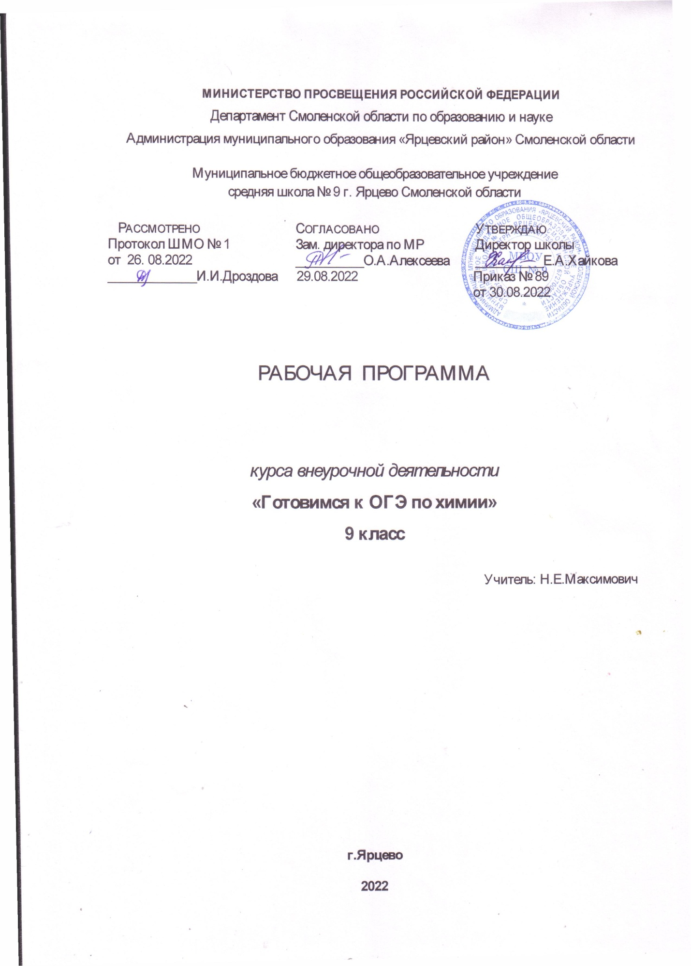

Пояснительная записка
Внеурочный курс « Готовимся к ОГЭ по химии» составлен для обучающихся 9 классов, проявляющих повышенный интерес к химии и планирующих сдавать ОГЭ по этому предмету. Полный курс включает 68 часов, из них 34 часа –теоретические занятия и 34 часа- работа с КИМами.
При проведении занятий особое внимание уделяется повторению иуглублению химических знаний учащихся через решение расчётных и экспериментальных задач. В существующих ныне образовательных программах решению задач отводится неоправданно мало внимания. А ведь именно решение задач служит средством для осмысления, углубления и закрепления теоретического материала.Кроме того, при изучении соответствующих разделов обращено внимание на формирование у учащихся умений работать с текстами, рисунками, иллюстрирующими химические процессы.
В программу включены 2 демонстрации и 1 лабораторная работа. Итоговый контроль проводится в форме пробного ОГЭ по химии.
Место курса
Подготовка к ОГЭ по химии, предпрофильная подготовка.
Актуальность курса
На занятиях курса осуществляется закрепление материала, который ежегодно вызывает затруднение у обучающихся: химические свойства веществ различных классов( оксиды, кислоты , соли, основания), производство аммиака и серной кислоты, окислительно- восстановительные реакции и расстановка коэффициентов методом электронного баланса, электролитическая диссоциация, многообразие органических веществ.
В программу включено выполнение мысленный эксперимента, который требует знаний качественных реакций на катионы и анионы, а также заданий на расстановку коэффициентов методом электронного баланса.В ходе их решения идет сложная мыслительная деятельность, которая определяет как содержательную сторону мышления (знание), так и действенную (операции действия). Теснейшее взаимодействие знаний и действий способствует формированию приемов мышления: суждений, умозаключений, доказательств.
Работа с демоверсиями ОГЭ по химии позволяет обучающимся не только обобщить и систематизировать свои знания за курс химии 8-9 классов, но и выработать навык правильного внесения ответов в бланки ответов №1 и №2.

Формы занятий
Лабораторный практикум, собеседование, консультации, тестирование, решение расчетных и экспериментальных задач,выполнение мысленного эксперимента.
Цель:
- формирование у обучающихся умений и навыков решения задач разных типов, в том числе и усложнённых;
- устранение пробелов в знаниях по химии.
Задачи:
- ознакомление обучащихся с различными типами расчётных задач, а также с видами деятельности, необходимыми для успешного усвоения программы.
- развитие умений анализировать, сравнивать, обобщать, устанавливать причинно-следственные связи при решении задач
- развитие умений применять знания в конкретных ситуациях
- формирование навыка решения и составления нестандартных задач.
ТРЕБОВАНИЯ К УРОВНЮ
ПОДГОТОВКИ ВЫПУСКНИКОВ

Основные требования к уровню знаний и умений учащихся по химии к концу 9 класса
знать
• химическую символику: знаки химических элементов, формулы химических веществ и уравнения химических реакций;
• важнейшие химические понятия: атом, молекула, химический элемент; относительная атомная и молекулярная массы; ион, химическая связь; вещество и его агрегатные состояния, классификация веществ; моль, молярная масса, молярный объем; химические реакции и их классификация; окислитель и восстановитель, окисление и восстановление; электролитическая диссоциация;
• основные законы химии: сохранения массы веществ, постоянства состава, Авогадро, периодический закон Д.И. Менделеева;
• первоначальные представления об органических веществах: строение органических веществ; углеводороды – метан, этан, этилен; кислородсодержащие органические соединения: спирты – метанол, этанол, глицерин; карбоновые кислоты – уксусная кислота, стеариновая кислота; биологически важные вещества: жиры, углеводы, белки; полимеры – полиэтилен.
Уметь
• называть: химические элементы, соединения изученных классов, типы химических реакций; виды химической связи; типы кристаллических решеток;
• объяснять: физический смысл атомного (порядкового) номера химического элемента, номеров группы и периода, к которым он принадлежит в периодической системе Д.И. Менделеева; закономерности изменения свойств элементов в пределах малых периодов и главных подгрупп; причины многообразия веществ; сущность реакций ионного обмена;
• характеризовать: химические элементы (от водорода до кальция) на основе их положения в периодической системе Д.И. Менделеева и особенностей строения их атомов; связь между составом, строением и свойствами веществ; общие свойства неорганических и органических веществ;
• определять: состав веществ по их формулам; принадлежность веществ к определенному классу соединений, типы химических реакций; валентность и степень окисления элементов в соединениях; вид химической связи в соединениях, тип кристаллической решетки вещества; возможность протекания реакций ионного обмена;
• составлять: формулы оксидов, водородных соединений неметаллов, гидроксидов, солей; схемы строения атомов первых двадцати элементов периодической системы; уравнения химических реакций;
• обращаться с химической посудой и лабораторным оборудованием;
• распознавать опытным путем: кислород, водород, углекислый газ, аммиак; растворы кислот и щелочей, хлорид-, сульфат-, карбонат-ионы, ионы аммония, катионы алюминия, катионы железа со степенью окисления + 2 и +3;
• вычислять: массовую долю химического элемента по формуле соединения; массовую долю растворенного вещества в растворе; количество вещества, объем или массу по количеству вещества, объему или массе реагентов или продуктов реакции;
• проводить самостоятельный поиск химической информации и использованием различных источников (научно-популярные издания, компьютерные базы данных, ресурсы Интернета); использовать компьютерные технологии для обработки, 10 передачи химической информации и её представления в различных формах.
- использовать приобретенные знания и умения в практической деятельности и повседневной жизни для: • безопасного обращения с веществами и материалами;
• экологически грамотного поведения в окружающей среде, школьной лаборатории и в быту
; • оценки влияния химического загрязнения окружающей среды на организм человека;
• критической оценки информации о веществах, используемых в быту;
• приготовления раствора заданной концентрации.
Тематическое планирование
68 часов во II полугодии, 4 часа в неделю
№ | Раздел | Кол-во часов | ЛР | Демонстрации
 | Свойства веществ основных классов неорганических веществ | 10
 | Теория электролитической диссоциации | 10 | 1
 | Окислительно-восстановительные реакции | 8
 | Решение расчетных и экспериментальных задач | 10
 | Металлы | 6 |  | 1
 | Неметаллы | 8
 | Лабораторное оборудование. Правила ТБ при работе в кабинете химии | 4 |  | 1
 | Периодический закон и периодическая система Д.И.Менделеева. Химическая связь. | 9
 | Обобщение | 3
 | Итого | 68 | 1 | 2

Содержание
Раздел 1.Свойства веществ основных классов неорганических веществ(10 часов)
Классификация и номенклатура неорганических веществ. Химические свойства оксидов: основных, кислотных, амфотерных.Кислоты и основания.Соли: состав, свойства. Взаимосвязь различных классов неорганических веществ.Химическая реакция. Условия и признаки протекания химических реакций. Химические уравнения. Сохранение массы веществ при химических реакциях. Решение заданий ОГЭ.
Раздел 2. Теория электролитической диссоциации(10 часов)
Электролиты и неэлектролиты. Катионы и анионы.Электролитическая диссоциация кислот, щёлочей и солей (средних). Реакции ионного обмена и условия их осуществления. Определение характера среды раствора кислот и щёлочей с помощью индикаторов. Качественные реакции на ионы в растворе (хлорид-, сульфат-, карбонат-, фосфат-, гидроксид-ионы; ионы аммония, бария, серебра, кальция,меди и железа).Химическое загрязнение окружающей среды и его последствия. Человек в мире веществ, материалов и химических реакций. Решение заданий ОГЭ (задания 23-24).
ЛР №1.Качественные реакции на ионы.
Раздел 3.Окислительно-восстановительные реакции(8 часа)
Окислительно-восстановительные реакции. Окислитель
и восстановитель. Расстановка коэффициентов методом электронного баланса.
Раздел 4.Решение расчетных и экспериментальных задач (10 часов)
Количество вещества. Моль. Молярный объем. Относительная плотность газов. Вычисления массы, объема, количества вещества по формулам.Вычисление массовой доли химического элемента в веществе.Раствор насыщенный и ненасыщенный. Массовая доля растворенного вещества в растворе. Расчеты, связанные с изучением растворов.Определение массовой доли (%)выхода продукта от теоретически возможного.Расчеты по химическим уравнениям, если одно из веществ дано в избытке. Вычисление массы продукта реакции по известной массе исходного вещества, содержащего определенную массовую долю (%) примесей.Решение задач в формате ОГЭ.
Раздел 5.Металлы(6 часов)
Общая характеристика металлов. Физические и химические свойства. Основные области применения. Решение заданий формата ОГЭ.
Демонстрация №1.Ознакомление с образцами металлов.
Раздел 6.Неметаллы (8 часов)
Общая характеристика неметаллов. Физические и химические свойства. Основные области применения. Решение заданий формата ОГЭ.
Раздел 7.Лабораторное оборудование. Правила ТБ при работе в кабинете химии (4 часа)
Правила безопасной работы в школьной лаборатории.Лабораторная посуда и оборудование. Разделение смесей и очистка веществ. Приготовление растворов.
Демонстрация №2.Демонстрация лабораторногооборудорования
Раздел 8.Периодический закон и периодическая система Д.И.Менделеева. Химическая связь(9 часов)
Строение атома. Строение электронных оболочек атомов
первых 20 химических элементов Периодической системы Д.И. Менделеева. Группы и периоды Периодической системы. Физический смысл порядкового номера
химического элемента.Закономерности изменения свойств элементов в связи
с положением в Периодической системе Д.И. Менделеева.Валентность.Строение вещества. Химическая связь: ковалентная (полярная и неполярная), ионная, металлическая. Решение заданий ОГЭ.
Обобщение(3часа)
Пробный ОГЭ по химии.

